SALT – 4

SÜNDONGLITONG LU (SIMPLE AGROFOREST ON ORCHARD AND PLANTATION)

Salt – 4 ji kechi?
*süngjang lu aser tsünüsempongtsutem nung temolung agütsüba/ranglokba
*”Agrofruit livelihood technology” ta ajar
*alu/atsü ajunga nung noklang shilem nung roker (60%) po sungjanglijang atema wazüka ayuba.
*temeyoktep süngjanglu nung mapang tatsü, talangba aser kanga talangka wazüka yua ajangzükdaktsüba.

* Tenem lu ayimba nung SALT-4 yimya nung ayimbaji aluyimtsὓ atema tsü mopung aser rongsenren tsütsü nung kanga agi tajungba.

STEP – 1 : BENDENBA ASER “A” FRAME AMSHIYIM

SALT – 1 NUNG ALIBA AMA

STEP – 2 LINE KONG(CONTOUR LINE) YANGLUBA

Linekong yangluba

* Inyaksangshitsὓ aser tasazük sadema yanglutsü atema aie (grass) talang aser tenokdangtsütem/meinboronga aliba lepdokba.
*Nisung ana senteper maparen ji temelaba aser tekaraba inyakteter - nisung kati “A” frame anepalutsü aser kati linekong tasazük tasadangba süng angüna asazüka ayutsü.

Linekong tasazük
Linekong lazüktsü atema süklüp (metre) ana mesera asem tashi nung angüntsüla. Iba amaji linekong tatempang tashi asazüka yanglutsü.

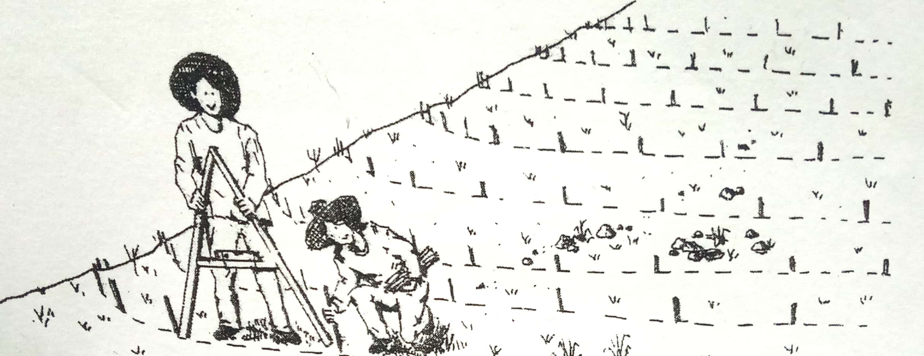

Linekong (contour line) yongtsü nung tetsüngda
linekongji (contour line) yanglutsü aika asazükang. Linekong tetsüngda ji süklüp (metre) pezü nungi terok tashi asütsüla.

STEP -3 : LINEKONG RENEMBA

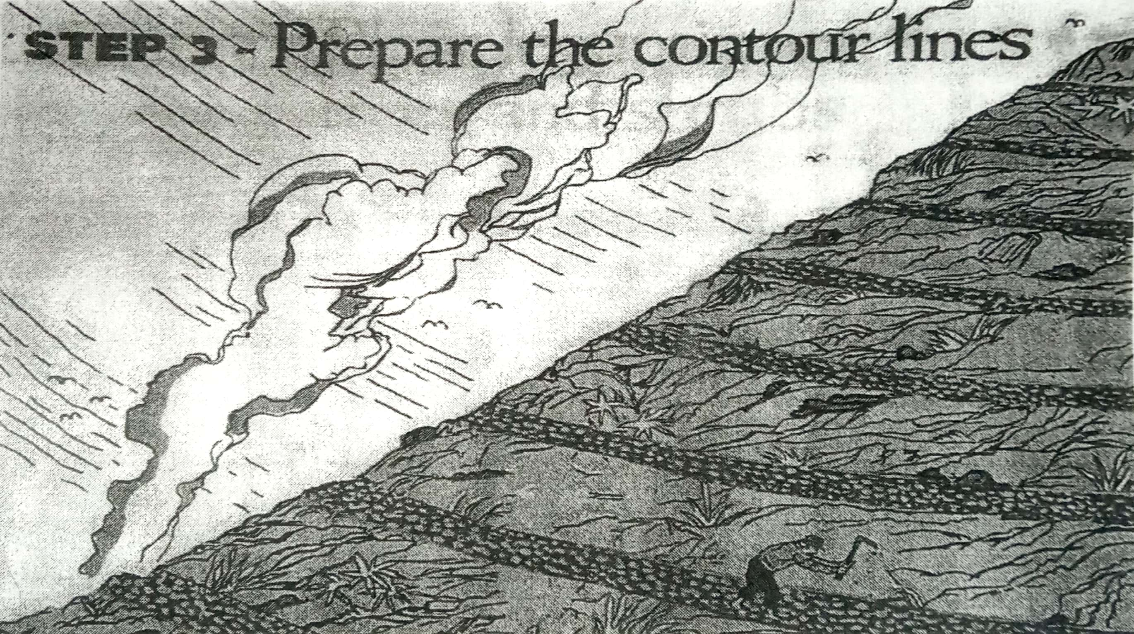

Linekong (contour line) nung tsünüsempongtsü yokba.
Linekong renemer külen, metsü proktetsüsa tosaa lensatsüla. Renemtsὓba tesem ajakji Lenden nung süklüp (metre) ka asütsüla. Tasazükba süng songa ayuba jagi na ali tosaa lensatang tasazük shidak sayutsü.

STEP – 4 : NITROGEN AKETBA SÜNGDONG SÜNGJANG REMANG/TEMANG
- Linekong (contour line) ajak nung ali temejung (furrows) cm 30-cm50 tashi yanglutsüla.
- Süngjang ji ali agi kanga junga nembangtsüla.
- Nitrogen yangluba metsü remang/temang.
- SALT – 4 alu nung nitrogen yangluba süng rongnung tajungtiba ji Ipil-Ipil (Leucaena leucocephala) lir. Iba metsü (seeds) ya aremtsü anogo ka lia aonung piyong tzü nung metena ayutsüla.
- Nitrogen yangluba süng itemi lir, Alnusnepalensis, Flemingiacongesta, Akousὓnh (F.macrophyla), Yongjak (Acacia villola), Gliricidiasepium, Leucaena diversifolia (Acid matuba Ipil-Ipil süng ) aser Desmodiumgroup (D.gyroides, D.distorturn aser D.discolor).
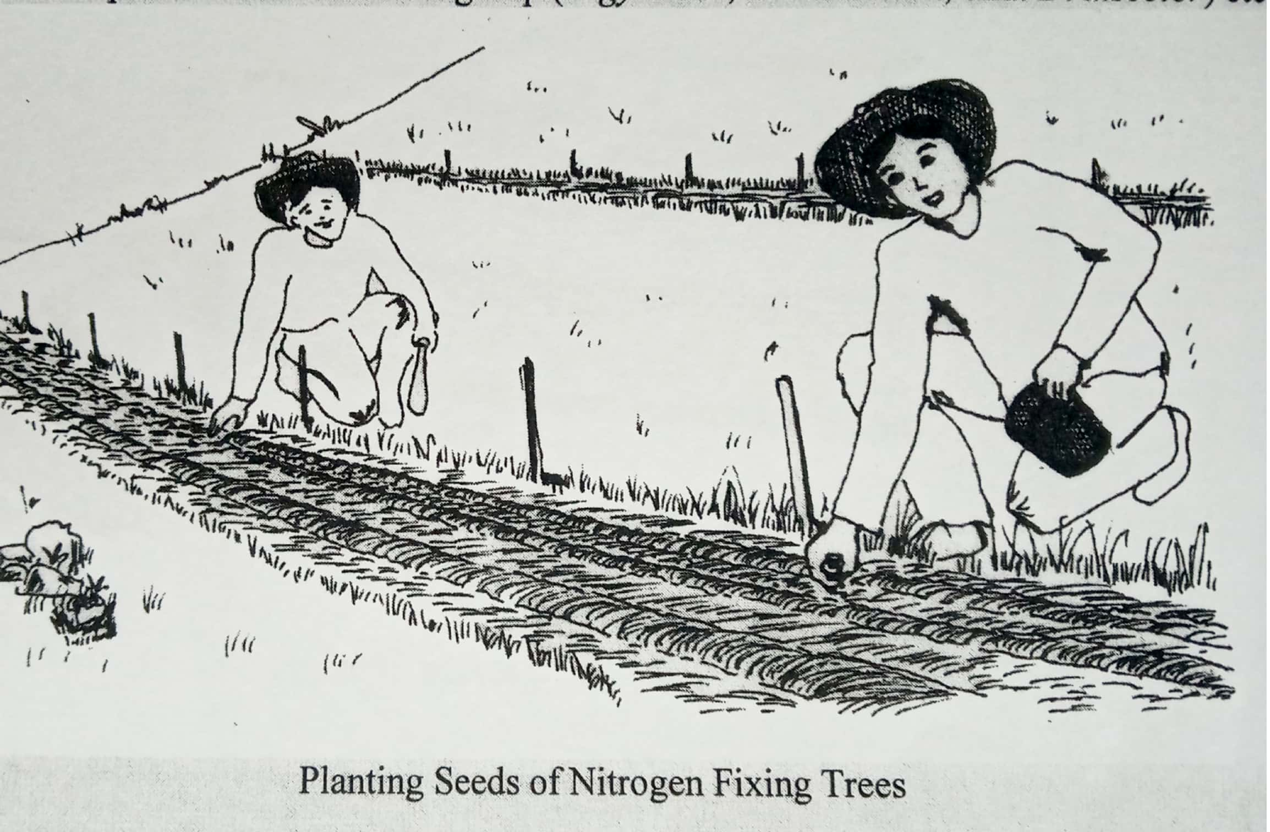

STEP – 5 : SHILEM BALALA (ALTERNATE STRIPS) AYIMBA
Step-5 SHILEM BALALA AYIMBA
Tamasa tsünüsempongtsü ji shilem balala (alternate strips) nung ayimtsüla. Ali temejung(furrows) züngdangba 2, 4, 6, 8 amala balala nung tetsüngda lia yura ali anenba nungi kümzüker. Kodang nitrogen yangluba süng tolu kümdir ali temejung(furrows) ajak nung nai alu ayimtsü akok.

STEP – 6 : TALANGKA ALIBA (PERMANENT) TSÜNÜSEMPONGTSÜ REMANG.

Talangka aliba Tsünüsempongtsü aremba/tasὓnὓba.
Nitrogen yangluba metsü aremdang/tsὓnὓdang mapang talangka aliba süngjanglijang metsü külemi aremtsü/tsὓnὓtsὓ akok. Tsünüsempongtsü tesem ji dang merüka atutsüla aser tsünüsempongtsü nung ali temo beria agὓtsὓtsὓ atema nitrogen yangluba süngtong tolu maküm tashi tsunüsempongtsü ji ali tor tsünütsüla.

Talangka aliba tsünüsempongtsütem tatishitsü
Coffee, sümomo (banana),litchi, moteram(guava), cacao, tinga/jemben(citrus), mesὓ (plum), metoklashi (beach), naspati (pear) aser iba amala süngjang ji teti asoshi aliba süngjang lir. Sungtong talang adokba süngjangtong tem tsünglanglen aremtsüla/atemtsὓla aser süngtong tatsü adokba süngjangtong tem temalem tua aremtsüla/atemtsὓla.
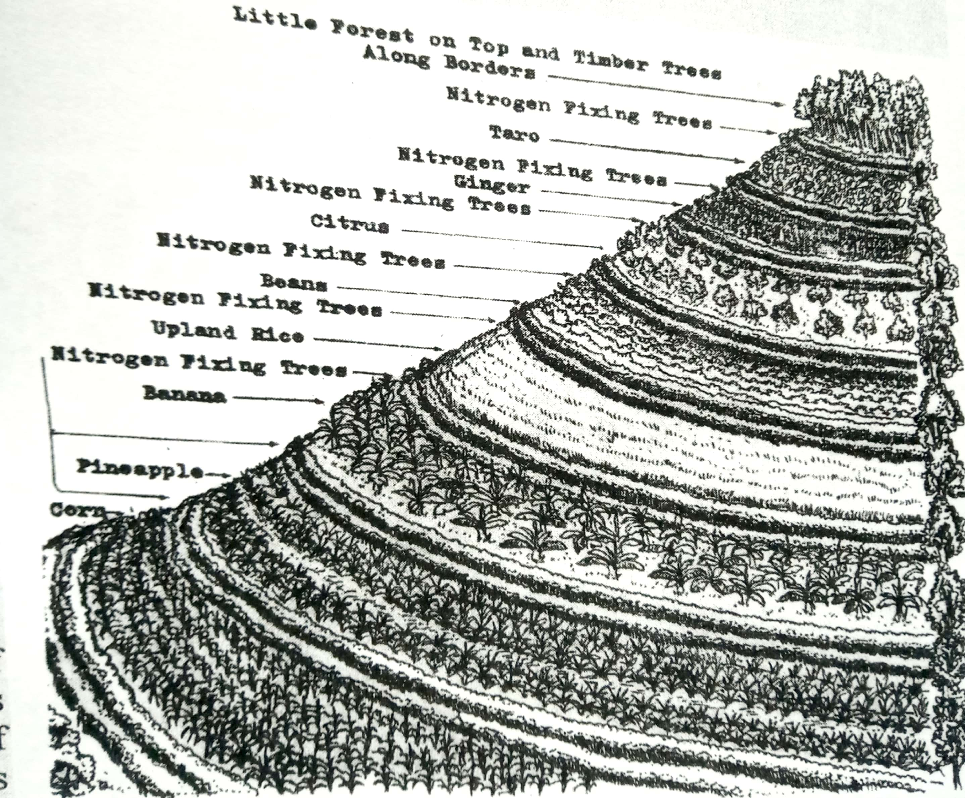

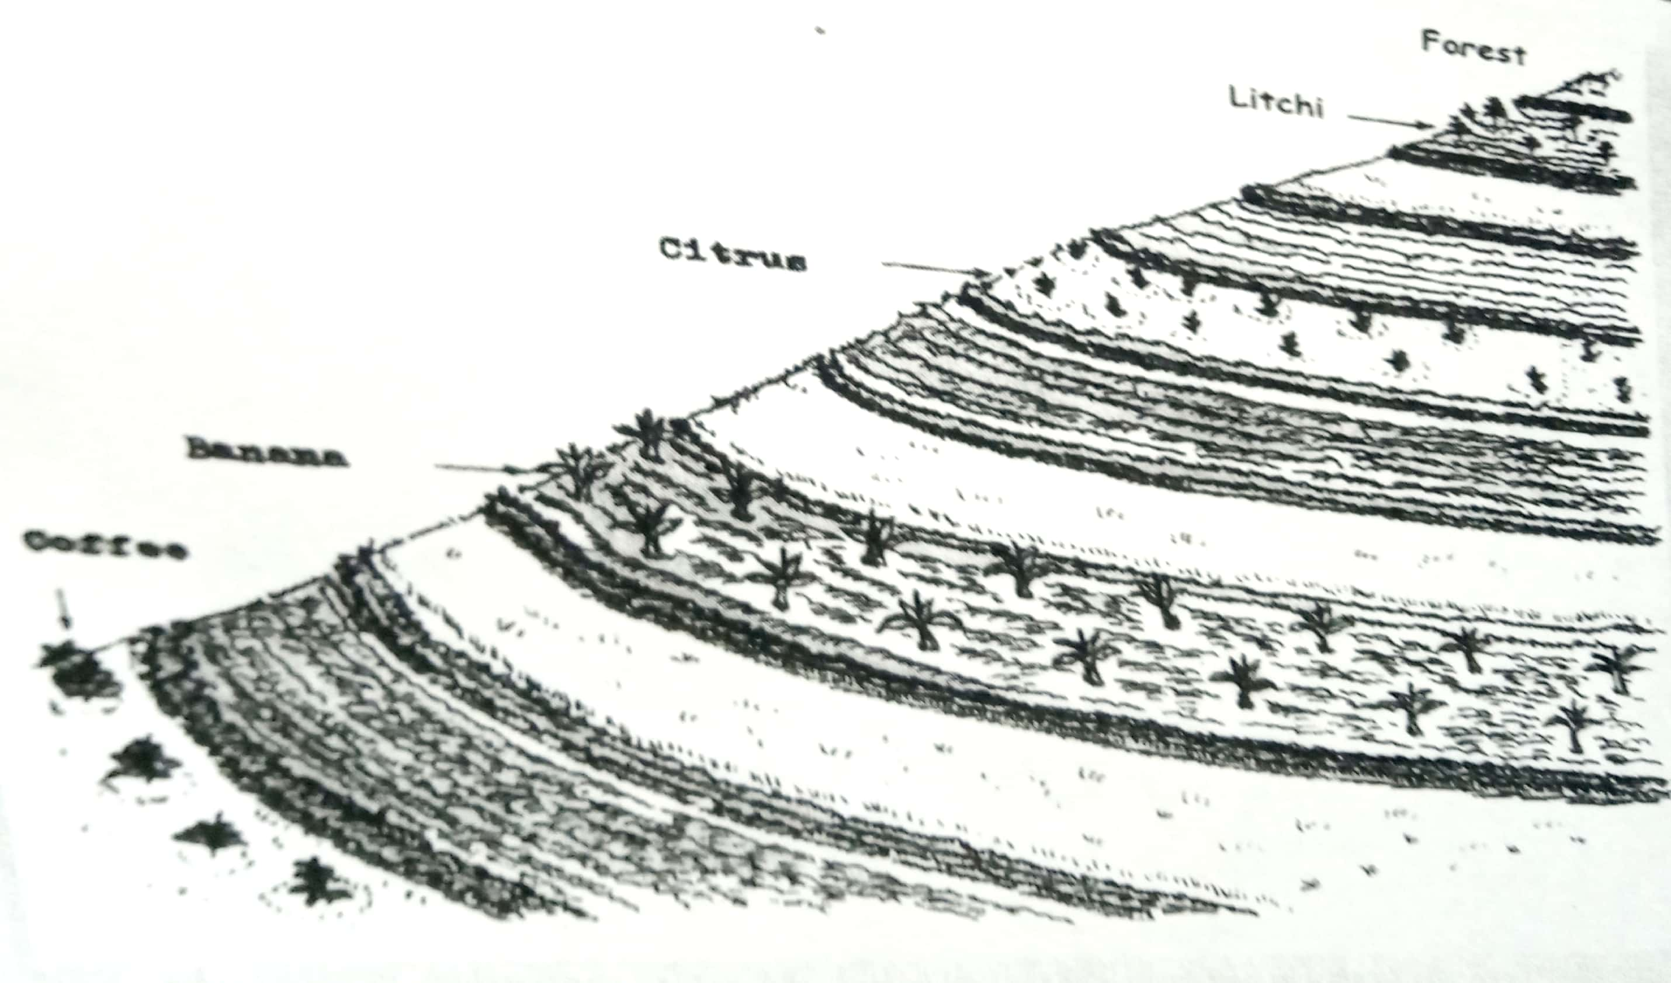

STEP – 7 : MAPANG TASÜKA DANG ALIBA TSÜNÜSEMPONGTSÜTEM REMANG/TSŪNŪANG.

Mapang tatsü aliba tsünüsempongtsütem aremba/tsὓnὓba.
Talangka aliba tsünüsempongtsü rema/ tsὓnὓa aliba shilem tetsüngda nung nai mapang tatsüka aliba tsünüsempongtsütem tanen makai chia ajemtsü atema tsünüa atatsüla.

Mapang tatsüka tsὓngda nung adokba tsünüsempongtsü tetuyuba
Mapang tatsüka tüngda nung achiba chiyongtsütemji, jiru (Pineapple), tapioca, sὓngmok(ginger), maize, millet, sorghum/jenjang, tekongtsὓk (upland rice), tsὓmashi (sweet potato)i, manü(taro), yam, khular (lentil), erimesen tong (castor bean) etc. Memokpangtsὓ atema süngdong tatsütem ji süngdong talang anasa maremtsüla.

STEP – 8 NITROGEN YANGLUBA SÜNGDONG JEMDOKTSÜBA
Ita nung ken po nitrogen yangluba süngdong ajak tar cm50-cm80 tashi nung ken jemdoktsüla/mejeptsüla. Tsünüsempongtsü yongtsü nung kongsang aser süngo tou ji nangdenang. Mapang tatsü aser talang aliba tsünüsempongtsü ajak asoshi ibai ali moul(fertilizer) ka ama inyaker. Anungji iba ajanga shishilembadak anguba moul pezüsü nung ka dang moul ji nüngdaker.

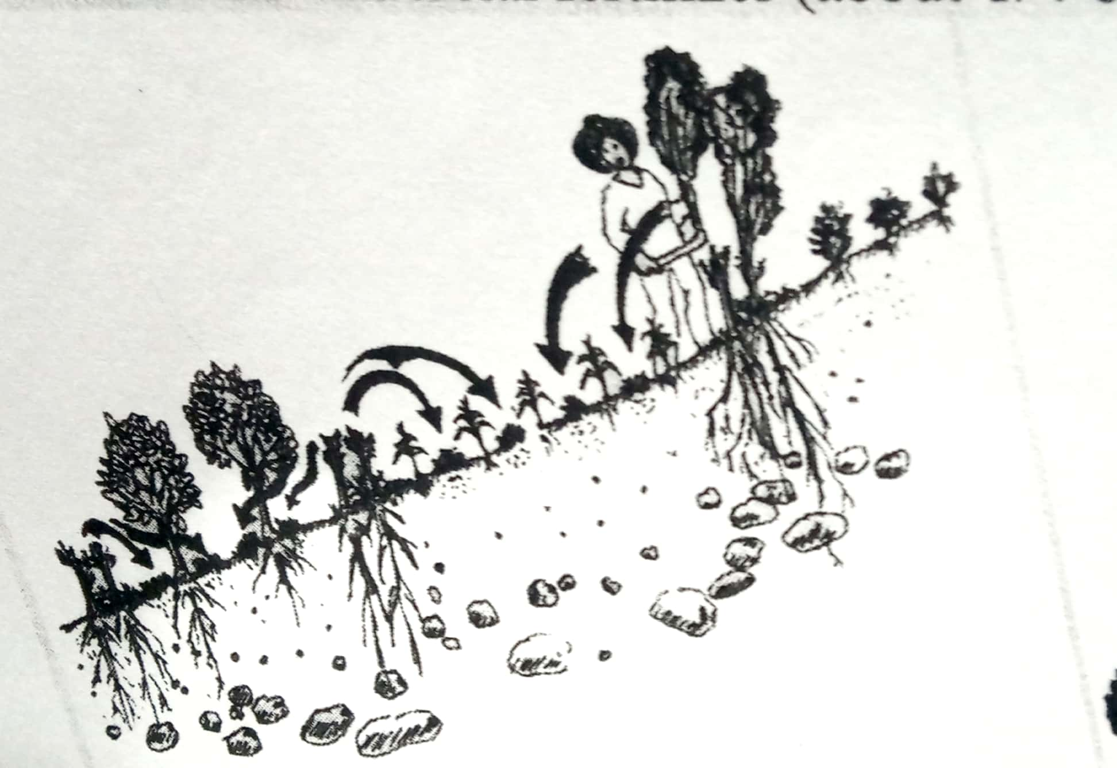
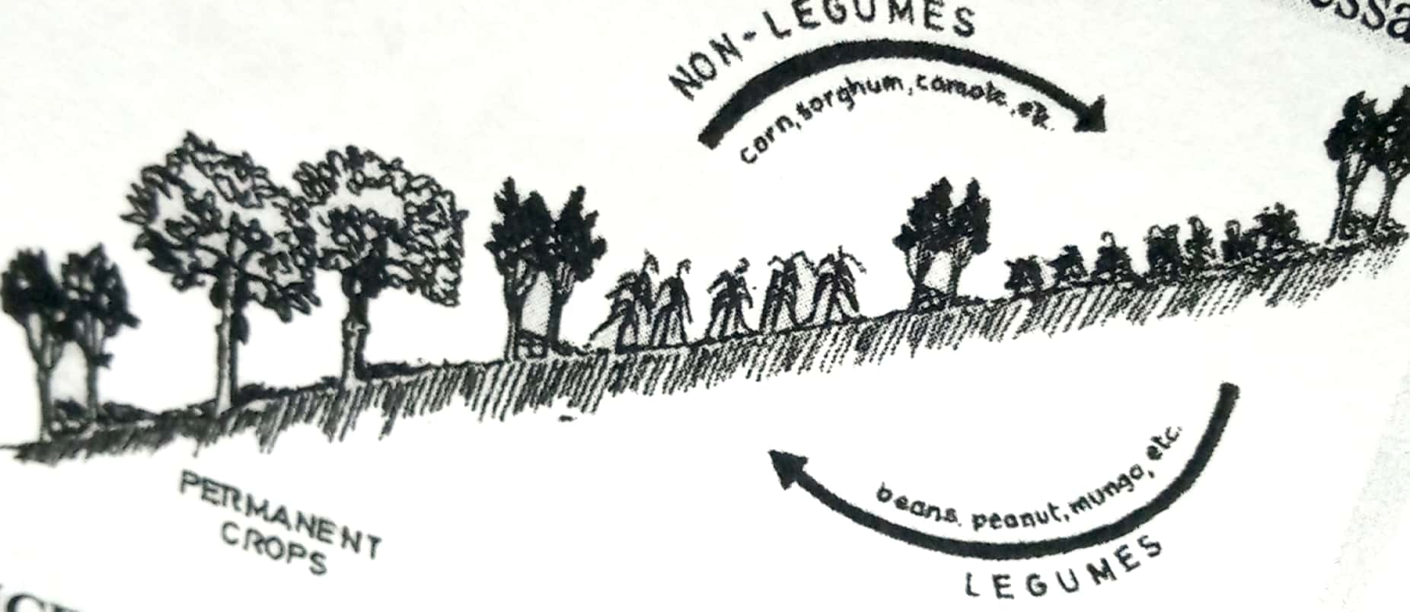

STEP – 9 : TSÜNÜSEMPONGTSÜ MELENTEPA AMSHIBA YIMA BENSHIBA
Tsünüsempongtsü melentepa amshitetba tem (grains) (mendi (corn), tekongtsὓk (upland rice), jenjang (sorghum), menjang (millet) etc) shi-tem (tubers) (camote/tsümar shi, cassava/alishi, potato/alo, etc) aser anu tanga süngjang (chiro (pineapple), (castor bean)erimesen tong etc) aser ali shilem balala nung (mung bean/azüngken, bush sitao/süngshi luli, peanut/badam etc) item ajak ya melenteba tsὓnὓa atatsüla. Iba yimya amshiba ajanga ali temo adokdaktsür aser ali tajungba kümdaktsür. Ano tanga yimya balala tsünüsempongtsü junga meyitsü atema mesen asüba mozü aser mokozü (weeding) teti amshitsüla.

Mezὓng tsὓnὓba Tenaben tsὓnὓba
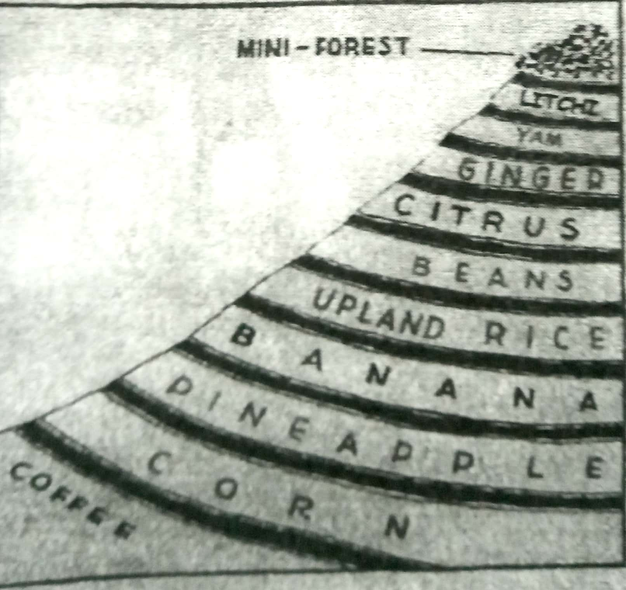

Step-10 Tepdang tazüng metoktsüba.

Tepdang (Terraces) anepaluang.

SALT yimya nung alu/atsü ayimba ya asen nem chiyongtsü kisüng agütsür masü saka ali anenzüka aoba nungi kümzüker. Itemi nitrogen yangluba sung tarensena aremba ajanga aser ali lenden (contour line) tekong nung pa sasa adokbatem ajanga lir. Tekong lu ayimba nungji nitrogen yangluba süngtongtem tazüng nungji long, süngsang, süngo tou, kongsang, aser aie balala nangdena ayutsüla. Iba amala inyakba ajanga nai küm ishika lir külen idakji ali temo aser teti atema tashitait ali lendentem yanglutettsü.

